RELAZIONE TECNICA – STRUTTURA ORGANIZZATIVA DI CANTIERE
Lavori di ampliamento del Centro di Sicurezza Autostradale di Bolzano
1. Impostazione della struttura in relazione alla specificità dell'opera
La struttura è dimensionata sulle caratteristiche dell'intervento: ampliamento di un edificio a servizio dell'infrastruttura autostradale, con opere edili, copertura in legno, facciate ventilate, finiture e impianti meccanici ed elettrici, finanziato dal PNRR e quindi soggetto ai principi DNSH, ai Criteri Ambientali Minimi e alla gestione informativa BIM prevista dalla relazione OT.4. Per questo l'organigramma affianca alla filiera tecnico-esecutiva tre presidi trasversali – ambiente (C.A.M./DNSH), sicurezza e BIM – facenti capo a un unico centro decisionale, il Direttore Tecnico di Cantiere.
2. Organigramma di cantiere
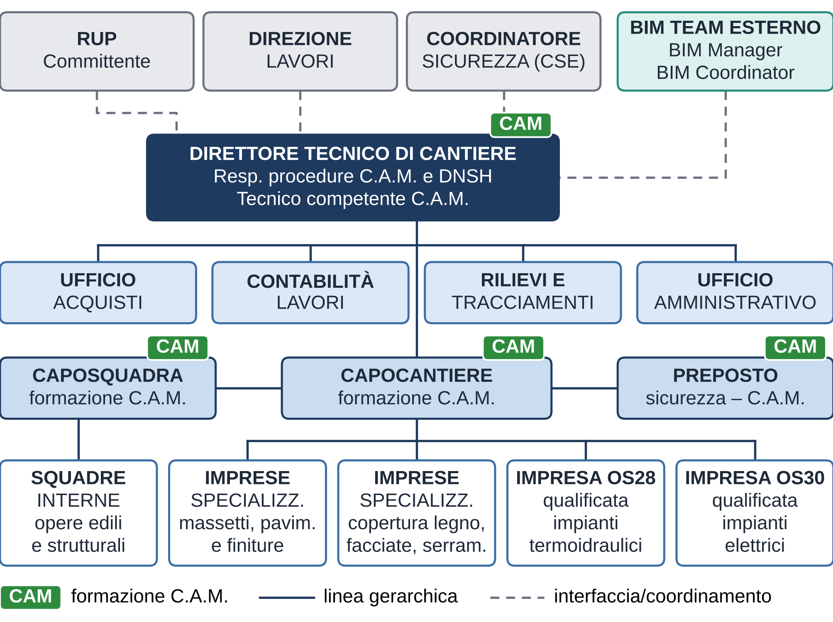
La struttura si articola su tre livelli: direzione e interfaccia con la Stazione Appaltante (DTC); staff tecnico-amministrativo di supporto (acquisti, contabilità, rilievi, amministrazione); livello operativo-esecutivo (Capocantiere, Preposto, Caposquadra, squadre interne e imprese qualificate). Le linee tratteggiate indicano il coordinamento con RUP, DL, CSE e BIM Team.

3. Figure professionali, funzioni e presenza in cantiere
Figure tecniche e amministrative previste, con compiti univoci e presenza garantita:
Figura | Funzioni e responsabilità | Presenza
Direttore Tecnico di Cantiere | Pieni poteri di conduzione dei lavori; referente unico di RUP, DL e CSE; pianifica e controlla tempi, costi e milestone PNRR; firma i SAL. | Giornaliera, sempre reperibile
Resp. C.A.M. e DNSH (il DTC) | Verifica la conformità a DNSH e C.A.M.; sottopone alla DL le schede prodotto prima dell'impiego; attesta la conformità a ogni SAL. | A ogni fornitura e SAL
Capocantiere (formato C.A.M.) | Programma lavorazioni, squadre e imprese; pianifica risorse, mezzi e forniture; controlla subappalti e regolarità contributiva; prepara i SAL. | Continua, a tempo pieno
Preposto (formato C.A.M.) | Verifica i POS e la coerenza con il PSC; vigila sull'applicazione delle misure da parte di tutte le imprese; individua i rischi e aggiorna le procedure. | Continua, a tempo pieno
Caposquadra (formato C.A.M.) | Guida le squadre interne; cura posa, materiali e rifiuti secondo i C.A.M. | Continua, a tempo pieno
BIM Team esterno (UNI 11337) | BIM Manager e BIM Coordinator certificati ICMQ: attuano la relazione OT.4 e aggiornano il modello per DL e Committenza fino all'as-built. | Settimanale e su richiesta
Resp. Ufficio Acquisti | Forniture conformi C.A.M. nei tempi del cronoprogramma; subappalti con imprese qualificate. | Settimanale e su chiamata
Resp. Contabilità Lavori | Raccoglie misure e dati per gli atti contabili e i SAL; monitora l'andamento economico della commessa. | Settimanale e a ogni SAL
Resp. Rilievi e Tracciamenti | Tracciamenti, rilievi e monitoraggi in tutte le fasi; rilievo georeferenziato di reti e sottoservizi prima della chiusura degli scavi. | In ogni fase di tracciamento
Resp. Amministrativo | Rapporti con Committenza e fornitori; regolarità contributiva; pagamenti disposti dal DTC. | In sede, su chiamata
Squadre interne e imprese | Opere edili con personale diretto; imprese OS28, OS30 e specializzate per pavimentazioni, finiture, copertura in legno, facciate e serramenti. | Secondo crono­programma

4. Procedimenti decisionali
Le decisioni sono assunte secondo deleghe definite e ogni passaggio è tracciato (verbali, giornale dei lavori, ambiente di condivisione dati BIM):
- Livello direzionale – DTC: decisioni con effetti su contratto, tempi, costi, sicurezza e conformità C.A.M./DNSH; è l'unico interlocutore formale di RUP, DL e CSE.
- Livello di coordinamento – Capocantiere con lo staff: programmazione settimanale, risorse, forniture e subappalti entro budget e cronoprogramma approvati dal DTC.
- Livello operativo – Preposto, Caposquadra, imprese: esecuzione e controllo quotidiano; il Preposto può sospendere subito le lavorazioni in caso di pericolo.
Flussi principali:
- Ordini della DL e varianti: DL → DTC → istruttoria con Capocantiere, Contabilità e BIM Team → riscontro scritto alla DL → attuazione.
- Materiali C.A.M.: Acquisti propone → Resp. C.A.M. verifica schede e certificazioni → approvazione DL → ordine → controllo in accettazione.
- SAL: misure di Capocantiere e Rilievi → Contabilità → verifica DTC con attestazione C.A.M./DNSH → trasmissione alla DL.
- Sicurezza: CSE ↔ DTC e Preposto; verifica dei POS, aggiornamento delle procedure, eventuale sospensione.
- Modello BIM: richiesta di DL o Committenza → BIM Coordinator → validazione BIM Manager → pubblicazione.
Una riunione settimanale di coordinamento (DTC, Capocantiere, Preposto, staff, BIM Team, imprese) verifica avanzamento, criticità e programma della settimana successiva.
5. Presenza in cantiere delle figure
Capocantiere, Preposto e Caposquadra sono presenti in modo continuativo per tutta la durata delle lavorazioni; il DTC è presente ogni giorno ed è sempre reperibile; le figure di staff intervengono con cadenza programmata e a ogni fase rilevante (tracciamenti, SAL, forniture). In cantiere è sempre presente personale formato per primo soccorso, antincendio e BLSD; per ogni ruolo chiave è individuato un sostituto.
6. Qualificazione del personale
DTC, Capocantiere, Preposto e Caposquadra possiedono l'attestato di formazione C.A.M. (Centrofor Trento – D.M. 256/2022, 197/2024, 281/2025); il BIM Team è certificato ICMQ secondo UNI 11337; le imprese impiantistiche sono qualificate OS28 e OS30.

